REPÜLŐJEGY FOGLALÓ WEBALKALMAZÁS

*Dokumentáció*

**I. SPECIFIKÁCIÓ**

**1. Projekt áttekintés**

* **Név**: Repülőjegy foglaló webalkalmazás
* **Dátum**: 2024.09.21
* **Csapat**:
  + - Kreiniker Ákos – C73E23
    - Nagy Szabolcs Benjámin – EFGUGC
    - Tabajdi Bálint László – XMA79A

**Leírás:**

Egy repülőjegy foglaló webalkalmazást hoztunk létre egy légitársasághoz, amelyen a felhasználó tud regisztrálni, a profilját megtekinteni, valamint a járatok különböző időpontjai között válogatni és ezeket lefoglalni.

**2. Funkciók**

* Járatkeresés (dátum, helyszín vagy adott utasok alapján)
* Foglalás (profillal)
* Profil létrehozása
* Profilon belül a járatok megtekintése

**3. Célközönség**

* Felhasználók:
  + - Magánszemélyek, akik repülést szeretnének vásárolni ajándékba vagy önmaguknak, időpontot foglalni, valamint kezelni a foglalásaikat.

**4. Követelmények**

* **Regisztráció, bejelentkezés**: A felhasználó létrehozhat egy profilt, megadva személyes adatait.
* **Profil**: A felhasználó megtekintheti az adatait, valamint az adott járatait.
* **Járatkeresés**: A felhasználó kereshet járatokat (dátum, helyszín vagy adott utasok alapján).
* **Foglalás**: A felhasználó járatot foglalhat.

**II. RENDSZERTERV**

**1. Technológiák**

* Kliens oldal: HTML, CSS, JavaScript
* Szerveroldal: PHP
* Adatbázis: MySQL

**2. Az oldal felépítése**

* **Kezdőoldal, foglalás szekció**:
  + Bejelentkezés és regisztráció gombok
  + Néhány információ
  + Jegyek a megadott paraméterek alapján (dátum, célállomás)
  + Foglalási lehetőség
* **Profil oldal**:
  + Felhasználói adatok megtekintése
  + Járatok megtekintése
* **Kapcsolat**
  + Űrlap, ami alapján lehet üzenetet küldeni

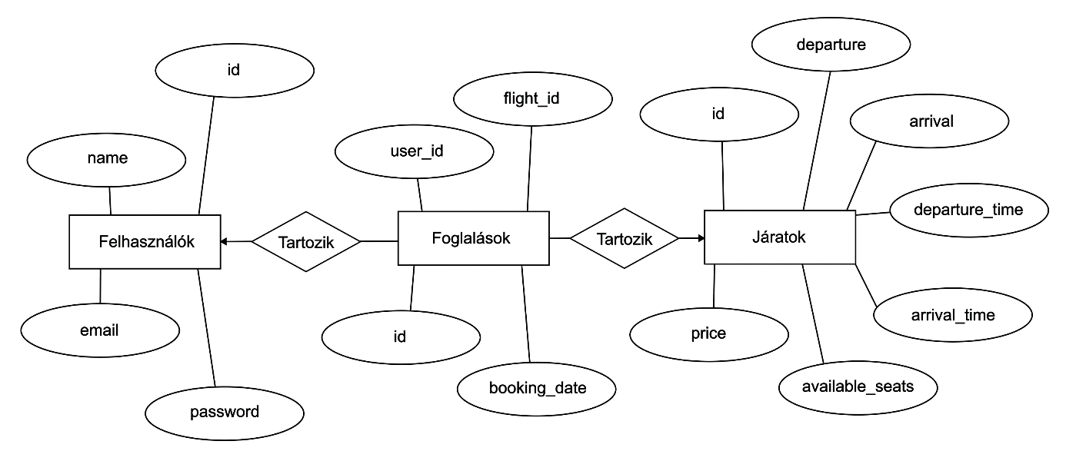

**3. Adatbázistervezés**

**Táblák és attribútumok:**

1. **Felhasználók**
   * id: felhasználónév (egyedi)
   * name: felhasználó neve
   * email: e-mail cím (egyedi)
   * password: Jelszó (titkosítva)
2. **Járatok**
   * id: Egyedi azonosító (PRIMARY KEY, AUTO_INCREMENT)
   * departure: Indulási hely
   * arrival: Úticél
   * departure_time: Indulás időpontja
   * arrival_time: Érkezés időpontja
   * available_seats: Elérhető helyek
   * price: Jegyár
3. **Foglalások**
   * id: Egyedi azonosító (PRIMARY KEY, AUTO_INCREMENT)
   * user_id: Hivatkozás a felhasználói táblára (FOREIGN KEY)
   * flight_id: Hivatkozás a járat táblára (FOREIGN KEY)
   * booking_date: Foglalás dátuma

**Relációk:**

1. **Felhasználók és Foglalások**: Egy felhasználó több foglalást is tehet (1 - N).
2. **Járatok és Foglalások**: Egy járathoz több foglalás is kapcsolódhat (1 - N).

**III. FELHASZNÁLÓI ÚTMUTATÓ**

**1. Bejelentkezés és regisztráció**

**Regisztráció:**

1. Kattintson a "Regisztráció" gombra a kezdőlapon.
2. Adja meg a szükséges adatokat: név, e-mail cím, jelszó és jelszó újra.
3. Nyomja meg a "Regisztráció" gombot.
4. Sikeres regisztráció után bejelentkezhet az e-mail címével és jelszavával.

**Bejelentkezés:**

1. A kezdőlapon kattintson a "Bejelentkezés" gombra.
2. Adja meg a regisztráció során használt e-mail címét és jelszavát.
3. Kattintson a "Bejelentkezés" gombra.

**2. Profil**

1. A jobb felső sarokban kattintson a "Profilom" menüpontra.
2. Itt megtekintheti az adatait és az utazásait.

**3. Járat keresése**

1. Bejelentkezés után a főoldalon található keresőbe írja be az indulási és érkezési helyet, valamint, hogy hány fővel utazik
2. Válassza ki az indulás dátumát a dátumválasztóból.
3. Kattintson a "Keresés" gombra.
4. A rendszer megjeleníti az elérhető járatokat, amit ezek után le lehet foglalni.

**4. Járat foglalása**

1. Miután kiválasztotta a kívánt járatot, töltse ki az utasok adatait, majd kattintson a "Foglalás" gombra.
2. Sikeres foglalás után a rendszer visszaigazolásként értesítést küld és elmenti az adatokat a profil oldalon.

**IV. TELEPÍTÉSI ÚTMUTATÓ**

**1. XAMPP elindítása**

* Indítsd el az XAMPP Control Panel-t.
* Azon belül pedig a MySQL és Apache szervert a Start gombokkal.

**2. Webalkalmazás fájlok elhelyezése**

* A kicsomagolt mappát a C:\xampp\htdocs\ helyre másold át.

**3. Adatbázis importálása**

* A ‘database.sql’ fájlt importált a <http://localhost/>phpmyadmin oldalon a megfelelő módon.

**3. Webalkalmazás elindítása**

* Most, hogy minden fájl a megfelelő helyen van a <http://localhost/> megfelelő oldalán elérheted a webalkalmazás kezdőoldalát

**4. Regisztráció és bejelentkezés**

* Ahhoz, hogy a funkciók megfelelően működjenek regisztrálj egy új fiókot.
* Az új fiók létrehozása után be tudsz jelentkezni, és elkezdheted használni az alkalmazást.